ПЛАН ЗАНЯТИЯ
Предмет | Классный час | 
Учитель | Смагулов Р.З.
Школа, класс | г. Павлодар, ГУ «Школа-лицей №16», 7–8 классы
Тема урока | Игра-конкурс «Брейн-ринг» на приз «Именной Кубок Директора ГУ «Школа-лицей №16»

ПОЛОЖЕНИЕ
об игре-конкурсе «Брейн – ринг»
на приз «Именной Кубок Директора ГУ «Школа – лицей №16» город Павлодар – Мигуновой Татьяны Алексеевны»

Общее положение
Настоящее положение определяет:
- порядок организации и проведения игры-конкурса «Брейн-ринг», проводимого в рамках игры – конкурса «Брейн – ринг» на Кубок Директора ГУ «Школа – лицей №16» город Павлодар в ГУ «Школа – лицей №16» город Павлодар,
- порядок определения победителя,
- порядок разрешения спорных вопросов.

Цели и задачи игры-конкурса.
1. Поддержка проводимых президентом Республики Казахстан Нурсултаном Абишевичем Назарбаевым реформ, в частности в образовательной сфере и в государстве в целом. Пропаганда общенациональной идеи «Мәңгілік Ел» идейной основы Стратегии «Казахстан – 2050», нерушимой, непоколебимой идейной основы становления государства Казахстан XXI века. Формирование духовных и культурных ценностей в контексте национальной программы «Рухани жаңғыру», в частности популяризация культа знания и открытости сознания граждан, модернизация общественного сознания, развития конкурентоспособности, прагматизма, эволюционного развития Казахстана, сохранения национальной идентичности. Обратить внимание и показать прямую связь проводимого мероприятия с объявленным 5 октября 2018 года президентом Республики Казахстан Нурсултаном Абишевичем Назарбаевым 2019 год - Годом молодежи, подписанным президентом Республики Казахстан Нурсултаном Абишевичем Назарбаевым указом от 14 ноября 2018 года и церемонии открытия Года молодежи в Казахстане 23 января в павильоне "Нұр Әлем" на территории международной специализированной выставки ЭКСПО – 2017.
2. Популяризация идеи – «ГУ «Школа – лицей №16» город Павлодар – это БРЭНД», деятельности административного корпуса ГУ «Школа – лицей №16» город Павлодар в лице директора Мигуновой Татьяны Алексеевны по развитию компетенций у учащихся, образовательных ресурсов «BilimLand» (bilimland.kz.), twig-bilim.kz., imektep.kz., itest.kz. в обучающем и воспитательном процессе, имиджа «ученика – лицеиста», у учителя «учителя – новатора», «учителя – наставника», деятельности классного руководителя, предметы и классы лицейского цикла.
3. Прививать культуру использования образовательных ресурсов «BilimLand» (bilimland.kz.), twig-bilim.kz., imektep.kz., itest.kz. в обучающем и воспитательном процессе посредством использования мультимедийного материала образовательных ресурсов bilimland.kz., twig-bilim.kz., imektep.kz., itest.kz. в частности рекомендовать учащимся и учителям использовать образовательные ресурсы bilimland.kz., twig-bilim.kz., imektep.kz., itest.kz. при подготовке к игре – конкурс «Брейн – ринг» на Кубок Директора ГУ «Школа – лицей №16» город Павлодар, и этим пропагандировать образовательные ресурсы «BilimLand» (bilimland.kz.), twig-bilim.kz., imektep.kz., itest.kz. в обучающем и воспитательном процессе. Популяризация применения информационно – коммуникационных технологий и углубление метапредметных связей, в частности применяя материал и используя образовательные ресурсы bilimland.kz., twig-bilim.kz., imektep.kz., itest.kz.
4. Способствовать внедрению внутренней, а в перспективе внешней (игра – конкурс «Брейн – ринг» на приз «Именной Кубок Директора ГУ «Школа – лицей №16» город Павлодар – Мигуновой Татьяны Алексеевны» среди школ города, области) дифференциации в образовательный и воспитательный процесс ГУ «Школа – лицей №16» город Павлодар.
5. Активизация интеллектуального потенциала учащихся, развивать компетенции и креативные способности у учащихся, способствовать формированию высокой мотивации к обучению.
6. Воспитание полиязычной культуры у учащихся, полиязычной личности.
7. Поиск научного потенциала школы, проведение селекционной работы по подбору и формированию олимпийской сборной школы по предметам, популяризация науки в целом, «человека знающего – человека успешного – сильного и крепкого государства Республика Казахстан».
8. Воспитание уважения к сопернику (оппоненту), стойкости, воли к победе, находчивости, умения работать в команде.
9. Посодействовать внедрению и развитию рейтинговой системы учащихся в ГУ «Школа – лицей №16» город Павлодар.

Руководство конкурсом.
1. Руководство подготовкой и проведением конкурса осуществляет оргкомитет игры – конкурса «Брейн – ринг» во главе с учителем физической культуры Смагуловым Ринатом Зекеновичем, который создается из числа административного корпуса, учителей и учащихся ГУ «Школа – лицей №16» город Павлодар.

Участники конкурса.
К участию в конкурсе приглашаются учащиеся лицейского уровня обучения 7 и 8 классов, формируется команда из 5 человек. Команда должна выбрать капитана, иметь название, девиз и кредо, краткие данные о каждом члене сборной команды класса, в описание которой входят положительные качества учащегося и хобби, а также ф.и.о. классного руководителя на распечатанном листе в редакторе Word любого шрифта и кегля приемлемого для чтения, отличительную форму одежды, бейджи, для предоставления информации о его носителе, фотографию сборной команды класса вместе с классным руководителем в электронном виде на USB – флеш – накопителе.

Состав жюри – наблюдателей
В состав жюри входят представители администрации ГУ «Школы – лицей №16» город Павлодар.
В компетенцию жюри входит:
- Осуществление контроля над общим ходом игр;
- Решение спорных вопросов, возникающих в ходе игры;
- Решение вопроса о наказании команд за совершенные ими нарушения.
- Ведение счета игр и заполнение карточек раундов игры;
- Контроль очередности ответов команд;
- Составление итоговой таблицы игры.

Содержание игры
Ведущим игры – конкурса задается вопрос, команда, которая, даст правильный ответ, опередив соперника, зарабатывает одно либо два очка.

Время и место проведения игры – конкурса
Время и место проведения игры-конкурса устанавливается в соответствии с общешкольным планом ГУ «Школа – лицей №16» город Павлодар и положением об игре – конкурсе «Брейн – ринг» на приз «Именной Кубок Директора ГУ «Школа – лицей №16» город Павлодар – Мигуновой Татьяны Алексеевны» для 7 – 8 классов лицейского направления 23 февраля 2019 года в 11.00 часов в актовом зале ГУ «Школа – лицей №16» г. Павлодар.

Порядок проведения игры
- Игра проводится по подгруппам на выбывание.
- Соперник подбирается способом жребия.
- Вопрос. Вопрос задается командам 1 раз;
- Фальстарт. Не допускается ответ до начала отсчета времени, производимого после оглашения вопроса;
- Досрочный ответ на вопрос допускается (см. также правило №6);
- Существует правило 2 секунд. Команда может быть готова ответить в течение первых 2 секунд, но если игрок дающий ответ ошибается, то он отправляется в штрафную зону и далее в игре не участвует.
- Повтор вопроса ведущим. После подачи сигнала ответа одной из команд, вопрос может быть воспроизведен по требованию отвечающей команды, после чего должен последовать ответ. В этом случае вопрос может быть воспроизведен 1 раз. В случае неверного ответа одной из команд, другая команда может перед своим ответом попросить повторить вопрос, но не более одного раза;
- Перенос вопроса не допускается. При этом дается ответ на поставленный вопрос.
- Подсказки. Если во время обдумывания вопроса или озвучивания ответа звучат подсказки (в том числе из зала), вопрос снимается и в дальнейшем не повторяется. Команда считается не ответившей на вопрос, болельщик удаляется из зала;
- Обдумывание. Для обсуждения вопроса командам может даваться время для обдумывания ответа - 20 секунд в сумме.
- Ответ. Команда получает право ответа на вопрос после сигнала начала отсчета времени (тайм – спикером);
- Правила ответа. «Сигнал ответа» подает капитан команды. Озвучивать ответ может любой член команды, которого представляет капитан команды;
- Команда может воспользоваться «Правилом одного игрока». В игре может остаться один игрок, он имеет право выбора очередности при даче ответа и каждый его правильный ответ равняется двум очкам.
- Одновременный ответ. В случае одновременной подачи командами «сигнала ответа» вопрос снимается;
- Неверный ответ. В случае неверного ответа одной из команд, другие команды сохраняют свое право на ответ в общем порядке, а также право на размышление в пределах оставшегося времени на раздумье;
- Итоговая таблица. По результатам игр счетной комиссией и жюри составляется итоговая таблица, которая также размещается на сайте ГУ «Школа – лицей №16» г. Павлодар.
- Команда, покинувшая помещение, в котором проводится игра до ее окончания, считается не явившейся на игру по неуважительной причине.

Счет игры
- Игра длится до 5 очков набранной одной из команд;
- Правильный ответ на вопрос дает команде одно или два очка;
- Правило – исключение (единожды за игру). В том случае если нет правильного ответа от двух команд на поставленный вопрос, тогда задается следующий вопрос и при правильном ответе команда получает два очка.
- В случае нарушения настоящего Положения об игре по решению членов жюри из очков команды может быть совершен штрафной вычет в размере одного балла. Основанием для штрафного вычета являются:
  - некорректное поведение участников команд;
  - некорректное поведение болельщиков команд, также болельщик удаляется из зала;
  - отказ от ответа по требованию ведущего более двух раз в рамках задаваемого вопроса (после нажатия кнопки командой либо гонга, свистка).
- Время на обдумывание ответа более 20 секунд;
- Если у команд имеется одинаковое количество баллов, то между ними проводятся дополнительные раунды;
- Игра ведется до тех пор, пока не останется одна команда, являющаяся победителем.

Награждение
Команда, занявшие I награждается переходящим Кубком на приз «Именной Кубок Директора ГУ «Школа – лицей №16» город Павлодар Мигуновой Татьяны Алексеевны и дипломом I степени. Команды занявшие II, III (два места) место получают дипломы II, III степени. Все участники также премируются баллами в общем рейтинге учащихся ГУ «Школы – лицей №16» г. Павлодар, награждаются ценными призами.

Приложение 1
к положению об игре-конкурсе
«Брейн-ринг»

Оценочный лист I тур

Команда 1 |  | Команда 2
№ вопроса | Баллы | № вопроса | Баллы
ИТОГО |  | ИТОГО

Оценочный лист II тур

Команда 3 |  | Команда 4
№ вопроса | Баллы | № вопроса | Баллы
1 |  | 1
2 |  | 2
3 |  | 3
4 |  | 4
5 |  | 5
ИТОГО |  | ИТОГО

Оценочный лист финал

Команда_____ |  | Команда______
№ вопроса | Баллы | № вопроса | Баллы
1 |  | 1
2 |  | 2
3 |  | 3
4 |  | 4
5 |  | 5
ИТОГО |  | ИТОГО

ИТОГОВАЯ ТАБЛИЦА

Команда | 1раунд | 2 раунд | 3 раунд | ИТОГО

ПРИЗЕРЫ
I место команда____________________________________________________

II место команда____________________________________________________

III место команда____________________________________________________

Члены счетной комиссии: _________________ ____________________ __________________




Сценарий
Игра-конкурс «Брейн – ринг»
на приз «Именной Кубок Директора ГУ «Школа – лицей №16» город Павлодар – Мигуновой Татьяны Алексеевны»

Номинация: «Информационно – коммуникационные технологии в воспитательной работе».
Направление мероприятия: интеллектуальное мероприятие.
Место проведения: актовый зал ГУ «Школа-лицей №16» города Павлодар.
Продолжительность: 2 часа.
Оборудование:
1. U – Learning System – мультимедийный центр.
2. Экран.
3. 2 проектора.
4. 5–6 микрофонов, 2 из них – радиомикрофоны.
5. 4 ноутбука, планшеты и смартфоны (для жюри и участников игры).
6. Электронное табло.
7. Кубок, подставка для кубка.
8. Дипломы и грамоты.
9. Ценные призы.
10. Свистки 4 штуки, 2 гонга.
11. Столы, стулья.
12. Оборудование для жеребьевки, протоколы.

Ход игры:
Звучит торжественная музыка.
- На сцену из зала поднимается и входит ведущий. Приветствует всех собравшихся в зале. Приглашает в зал команды интеллектуалов, презентуя положительные качества каждого игрока команды, капитана и классного руководителя. Ведущий дает слово для открытия игры директору ГУ «Школа-лицей №16» город Павлодар – Мигуновой Татьяне Алексеевне (торжественно).
- На сцене остаются капитаны для жеребьевки.
- Ведущий напоминает правила игры.
- После за столами под музыку располагаются две команды.

1 раунд игры
Вопросы и задания:
- Внимание на экран. Здесь изображен логотип «Год молодежи в Казахстане» в 2019 году, объявленный президентом Республики Казахстан Нурсултаном Абишевичем Назарбаевым. Что символизирует собой этот логотип? (Ответ: он символизирует полет стаи журавлей в строе клина во время ежегодной миграции. Именно такой способ перелета позволяет крупным птицам преодолевать энергозатратные длительные расстояния. Научно доказано, что на конце крыльев каждой птицы образуется воздушный вихрь, который обеспечивает собрату, летящему на полкорпуса позади, дополнительную подъемную силу. Данный посыл как нельзя лучше отражает принцип взаимодействия молодежи. Ведь журавли символизируют вечную молодость, счастье и удачу, и основные достижения в молодежной политике стали возможны благодаря совместным усилиям, обмену опытом и трансферу знаний молодых людей. Особый смысл авторы логотипа заложили и в его цветовую гамму. Красный цвет символизирует любовь, смелость, труд. Желтый – позитивную энергетику, праздник, солнце, голубой – творческий потенциал и дружелюбие. Синий – цвет благородства, духовной чистоты и совершенства, оранжевый – символ опоры, стабильности, радости, общительности. (Веб-сайт Рavlodarnews.kz)
- Назовите первого академика Казахстана? (Ответ: Сатпаев Каныш Имантаевич)
- Сколько процентов населения Казахстана проживает в городах, а сколько в деревнях и селах? (Ответ: около 60% – городское население, около 40% – сельское). Образовательный ресурс bilimland.kz. Видеоколлекция. География. Что такое урбанизация?
- В конце 80-ых годов прошлого столетия Аральское море разделилось на две части. Назовите эти части озера. (Ответ: Северный малый Арал и Южный большой Арал) Образовательный ресурс bilimland.kz. Видеоколлекция. География. Аральское море. Курсы. Естествознание. Защита Аральского моря и озера Балхаш.
- Внимание на экран. (Показ видеоролика). Кто этот человек? (Ответ: Джон Гриффит Чейни, известный как Джек Лондон) Образовательный ресурс bilimland.kz. Видеоколлекция. Известные имена. Джек Лондон.
- Какому нашему знаменитому земляку поставлен памятник в октябре 2015 года в Баянауле? (Ответ: Шакену Айманову)
- На экране изображен мяч. Какое название носит эта модель мяча?

(Ответ: «Бразука»)

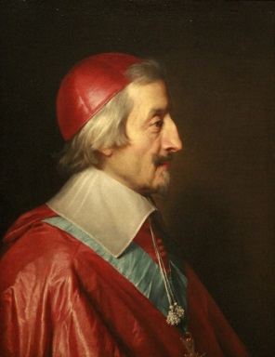
Этот человек родился 9 сентября 1585 года, герой одного из романов Александра Дюма коварный интриган, пытавшийся погубить французскую королеву Анну Австрийскую. На самом деле этот человек вошел в историю как величайший политический деятель и автор знаменитого учебника по управлению государства. Именно он смог предотвратить заговор, направленный против короля Людовика XIII, и сплотил Францию. Его стараниями страна обрела флот и начала активно осваивать американские земли, по его указу была основана Французская академия. (Ответ: Решилье Арман Жан дю Плесси, кардинал Римско – католической церкви, аристократ и государственный деятель Франции).
9) Деление клетки надвое называется? (Ответ: митоз). Образовательный ресурс bilimland.kz. Курсы. Биология. Митоз.
10) Знаменитый путешественник Д. Кук впервые посетив Австралию, был удивлен странным видом неизвестного животного. Он спросил у австралийцев, как называется это животное, услышанным в ответ словом и стали называть увиденное Куком животное. Оказывается, это слово на местном наречии означает: «не понимаю». Что это за животное?
(Ответ: кенгуру).
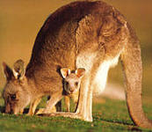
11) Сколько камер имеет сердце человека? Назовите их. (Ответ: 4. Два предсердия – правое и левое, два желудочка – правый и левый). Образовательный ресурс twig-bilim.kz. Биология. Сердце.
12) Частицы протон, нейтрон и электрон составляют? (Ответ: атом). Образовательный ресурс twig-bilim.kz. Химия. Что такое атом? Курсы. Виртуальная лаборатория. Химия. Стимулятор «Модели атома водорода».
13) Что такое соната? (Ответ: сонаата (итал. sonare – звучать) – жанр инструментальной музыки, а также музыкальная форма, называемая сонатной формой. Сочиняется для камерного состава инструментов и фортепиано. Как правило, соло или дуэта. Образовательный ресурс imektep.kz. Музыка. Вольфганг Амадей Моцарт. (Также по материалам свободной энциклопедии «Википедия»).
14) Третий по величине материк земли. (Ответ: Северная Америка). Образовательный ресурс itest.kz. Геграфия.7 класс. Северная Америка.
Во время игры объявляется судьей-секундометристом время, очки.
Музыкальная пауза. Выступление учащихся.
- Жюри-наблюдатели объявляют очки и победителя 1 раунда игры.
Команды 1 раунда проходят в зал на специальные места.

2 раунд игры
Приглашаются две следующие команды. Команды выходят под музыку.
Вопросы и задания:
1) Официальный логотип какой программы изображен в образе цветной птицы устремленной ввысь? (Ответ: программа Модернизации общественного сознания «Рухани Жаңғыру»)
2) Назовите семь чудес света. (Ответ: Пирамиды, храм Артемиды, Гробницы карийского царя Мовсола, Висячие сады Семирамиды, Статуя Зевса, Колосс Родосский, Александрийский маяк – самый первый маяк, высота которого 120 метров (122 м.). Образовательный ресурс bilimland.kz. Видеоколлекция. Чудеса света.
3) Внимание на экран. О каком произведении Мухтара Ауэзова сейчас шла речь? (Ответ: «Путь Абая». Образовательный ресурс bilimland.kz. Видеоколлекция. Известные имена. Мухтар Ауэзов. Образовательный ресурс imektep.kz. Әдебиеттік оқу. Мұхтар Әуезов.
4) Руны – производное от слова руна. Сформулируйте (переведите) понятие этого слово на казахский язык. (Ответ: құпия (тайна). Ру́ны (ед. число – ру́на) – письменность древних германцев. Употреблялась с I–II по XII век на территории современных Дании, Швеции и Норвегии, по X–XIII век в Исландии и Гренландии, а в шведской провинции Даларна – вплоть до XIX века. Руны (символы) высекались или вырезались на камне, металле, дереве, кости; имеют специфическую угловатую форму, приспособленную для вырезания.
После принятия христианства в странах Северной Европы руны как письменность были вытеснены латиницей. Сам термин «руны» имеет связь с древнегерманским корнем run («тайна»). Всего известно около 5000 рунических надписей, большая часть из которых была найдена в Швеции. Кроме того, в средневековой Европе существовали рунические календари.
Алфавиты древних тюрков, венгров, булгаров сходной угловатой формы также называют рунами. Их родственные связи с германскими рунами не установлены. Образовательный ресурс bilimland.kz. Всемирная история. Тюркские народы. (Также по материалам свободной энциклопедии «Википедия»).
5) Чье имя носит городской дом культуры города Павлодар? (Ответ: Беркимбаева Естая). Естай Беркимбаев (1874–1946) – казахский советский акын, певец, композитор, один из первых членов Союза композиторов Казахстана (1939), заслуженный деятель искусств Казахской ССР (1939).
6) Что означает «имя» мяча Бразука? (Ответ: Бразилец). (Название мяча было объявлено 2 сентября 2012 года. Оно выбрано в ходе голосования, в котором участвовало более миллиона бразильцев. Всего на выбор было предложено три названия: Brazuca (77.8% голосов), Carnavalesca (14.6% голосов) и Bossa Nova (7.6% голосов). Это первый в истории опыт, когда название мяча для чемпионата мира по футболу выбрали сами фанаты. Словом brazuca бразильцы называют самих себя (бразильцев). Это неформальное, доброжелательное и позитивное выражение с некоторой долей патриотизма).
7) В отделе Покрытосеменных (Цветковых) растений выделяют два класса. Назовите эти два класса растений. (Ответ: Двудольные и Однодольные растения. Двудольные растения появились раньше, в последствие от них произошли однодольные. По количеству видов двудольных растений больше. Многие признаки являются общими для обоих классов. Однако у них есть существенные различия по ряду признаков).
8) В середине XIX века австралийцы выпустили в природную среду 24 домашних животных. В условиях, где у них не было врагов, зверьки настолько расплодились, что стали настоящим бедствием. На них охотились травили ядом, огораживали места их обитания непроницаемым забором…
Кто этот зверь? (Ответ: домашний кролик).
9) Какие металлы наиболее распространены в земной коре? (Ответ: алюминий, железо).
10) Известно, что в жизни казахстанцев большую роль играет картофель, во Франции – виноград, в странах Южной Европы – слива. А какой плод, если верить легендам, трижды влиял на судьбы человечества и в каких ситуациях? (Ответ: яблоко с дерева познания, яблоко раздора, яблоко, подсказавшее Ньютону закон всемирного тяготения).
11) Эритроциты, лейкоциты, тромбоциты, это клетки какой системы организма человека? (Ответ: кровеносной системы организма человека). Образовательный ресурс twig-bilim.kz. Биология. Кровь.
12) Астерикс, Галлий. Что объединяет два этих слова? (Ответ: страна Франция). Образовательный ресурс twig-bilim.kz. Химия. Пророчество Менделеева
13) 2 марта 1992 года РК стала полноправным членом какой организации?
(Ответ: ООН). Образовательный ресурс itest.kz. История Казахстана. Независимый Казахстан.
14) Какие вам известны виды треугольников по сторонам. (Ответ: а) Равносторонний треугольник (или правильный треугольник) — это треугольник, у которого все три стороны равны. б) Равнобедренный треугольник — это треугольник, у которого две стороны равны. в) Разносторонний треугольник — треугольник, все стороны которого имеют разную длину). Образовательный ресурс itest.kz. Геметрия.7 класс. Треугольники. Треугольник и его виды. Элементы треугольника.
Музыкальная пауза. Выступление учащихся.
- Жюри – наблюдатели объявляют очки и победителя 2 раунда игры.
Команды 2 раунда проходят в зал на специальные места.

3 раунд игры: финальные игры
На сцену приглашаются команды – финалисты.
Вопросы и задания:
1) Какую круглую дату мы отмечали в 2015 году связанную с образованием Казахского ханства? Кому принадлежит идея празднования этого масштабного события? (Ответ: 550 лет Казахскому ханству, Президенту Республики Казахстан Нурсултану Абишевичу Назарбаеву). Образовательный ресурс bilimland.kz. Видеоколлекция. Учебные фильмы. История. Казахское ханство.

2) Прослушайте слова из песни «Любовь уставших лебедей (Lyubov' ustavšikh lebedey)»
Посмотри мне в глаза
Ты прости меня, я сожалею
Я люблю тебя, жизнь моя
Нет тепла, я тобой болею
Удержать не смогли
Мы устали, нам очень трудно
Я совсем один, ты пойми
Без любви ничего не нужно

Не могут жить в разлуке лебеди
Подожди, не спеши
Не говори, что чувства позади
Нет назад пути
Не могут жить в разлуке лебеди
Подожди, не спеши
Разлуки боль сильней, любовь мою согрей
Любовь уставших лебедей

Мои дни без души
Я скучаю, все очень сложно
Мы еще близки, не молчи
Позови, без любви мне больно
Я прошу, уступи
Моя чувства — не моя проза
Иногда во снах приходи
Забери, не ищи другую

Не могут жить в разлуке лебеди
Подожди, не спеши
Не говори, что чувства позади
Нет назад пути
Не могут жить в разлуке лебеди
Подожди, не спеши
Разлуки боль сильней, любовь мою согрей
Любовь уставших лебедей

Не могут жить в разлуке лебеди
Подожди, не спеши
Разлуки боль сильней, любовь мою согрей
Любовь уставших лебедей

Разлуки боль сильней, любовь мою согрей
Любовь уставших лебедей
Лебедей

Комментарий:
Песня «Любовь уставших лебедей» была написана в 2014 году. Впервые ее исполнила канадская певица Лара Фабиан. Автор стихов – Михаил Гуцериев, музыка – Игоря Крутого.
‘The Love of Tired Swan’ was written by Mikhail Gutseriyev, Russian poet, entrepreneur, PhD of Economics. Music by Igor Krutoy. The song was first performed by Lara Fabian in 2014.
Вопрос: эту песню исполнил также гражданин Республики Казахстан, этот человек присутствовал на церемонии открытия Года молодежи в Казахстане 23 января в павильоне «Нұр Әлем» на территории международной специализированной выставки ЭКСПО – 2017. Он находился на первом ряду рядом с президентом Республики Казахстан Нурсултаном Абишевичем Назарбаевым, один из «100 новых лиц Казахстана», участник множества музыкальных конкурсов в том числе «The World’s Best» (США), где он триумфально выступил в первом туре, набрав 98 баллов из 100. Кто этот человек? (Ответ: певец Димаш Кудайберген)
Демонстрация видеороликов с его выступлением с песней «Любовь уставших лебедей» город Москва РФ и триумфального выступления на конкурсе «The World’s Best» (США).
3) Перед вами обычный смартфон в котором установлено мобильное приложение «Шумомер», у вас на столах также лежат смартфоны с таким же установленным приложением, откройте это приложение. Внимание! Вопрос: назовите допустимые нормы шума по санитарным нормам, которые не влияют отрицательно на слух человека. (Ответ: от 55 до 70 дБ). Образовательный ресурс bilimland.kz. Курсы. Виртуальная лаборатория. Физика. Стимулятор «Звук».
4) Внимание на экран. Показ видеоролика. Как переводится с греческого языка слово философия? (Ответ: любовь к мудрости). Образовательный ресурс bilimland.kz. Видеоколлекция. Известные имена. Философы XX века.
5) Какому казахскому поэту, композитору, просветителю, мыслителю, общественному деятелю, основоположнику казахской письменной литературы и ее первому классику, реформатору культуры в духе сближения с русской, а также европейской культурой на основе просвещенного Ислама был установлен памятник в городе Москва Российская Федерация в 2006 году. (Ответ: Памятник Абаю Кунанбаеву установлен в Москве на Чистопрудном бульваре недалеко от посольства Казахстана. 2006 год президенты Казахстана и России Назарбаев и Путин объявили Годом Пушкина в Казахстане и Годом Абая – в России. В Астане и Москве были установлены бронзовые памятники поэтам. Московский памятник является даром Казахстана столице России. Решение об установке памятника Абаю Кунанбаеву в городе Москва было принято во время встречи президента РК Нурсултана Назарбаева с президентом РФ Владимиром Путиным в рамках официального визита президента Казахстана в Российскую Федерацию в январе 2005 года. Финансировала проект казахстанская сторона. Общая стоимость сооружения составила около 162 млн тенге – более 1,25 млн долларов. В открытии памятника 4 апреля 2006 года приняли участие президенты России и Казахстана Владимир Путин и Нурсултан Назарбаев.
В свою очередь памятник – бюст А.С. Пушкину, великому русскому поэту, был установлен в городе Алматы еще 29 октября 1999 г. в честь 200-летия со дня его рождения (автор – российский скульптор А.А. Бичуков, казахские архитекторы Т. Ералиев, А. Анчугов) (по материалам свободной энциклопедии «Википедия»).
6) Что означает тюркское слово «Кеч»? (Ответ: кочевник = переселяться). Образовательный ресурс bilimland.kz. Видеоколлекция. Учебные фильмы. История. Кочевники.
Вопросы на казахском и русском языке задают учащиеся школы:
7) How many parts does the UK consist of?
(Ответ: the UK consists of 4 parts: England, Scotland, Wales and Northern Ireland).
8) Who was the first woman Prime Minister of Great Britain? (Ответ: М.Thatcher)
9) Қазақтардың арғы тегі кім? (Ответ: саки).
10) Есік қорғанынан табылған адам кім? (Ответ: «Золотой Человек»).

11) Образовательный ресурс twig-bilim.kz. Раздел «Земля наш общий дом». Подраздел: «Люди и круговорот углерода». О какой семье идет здесь речь? (Ответ: «Семья Карбонов»). Образовательный ресурс twig-bilim.kz.

12) Кто вычислил математическую постоянную Пи? (Ответ: Архимед). Образовательный ресурс twig-bilim.kz. Математика. Великие математики. Вычисление Пи: Архимед.

13) В каком году и где прошла первая выставка ЭКСПО? (Ответ: в 1851 году, в Лондоне). Образовательный ресурс bilimland.kz. Видеоколлекция. Что такое ЭКСПО?

14) Что означает латинское слово "vita"? (Ответ: "жизнь"). Образовательный ресурс itest.kz. Биология. 8 класс. Витамины.

- Объявление призеров и победителей.

- Торжественное награждение. Общее фото для хронологии мероприятия в том числе.

Приложение

Дополнительные (запасные) вопросы:
1) Какой формат больше А3 или А4? (Ответ: А3).
2) 3G в мире спорта? (Ответ: Головкин Генадий Генадьевич).
3) Знаменитый Казахстанский велогонщик? (Ответ: Винокуров Александр Николаевич).
4) Родина Шакена Айманова? (Ответ: Баян-Аул).
5) При какой температуре застывает вода? (Ответ: 0 градусов).
6) В каком пассажирском транспорте в городе Павлодар появилось кафе? (Ответ: трамвай).
7) Кому в 2015 году исполнилось 185 лет со дня рождения? (Ответ: Жаяу Муса Байжанұлы).
8) Газ без цвета, вкуса и запаха; голубоватая жидкость (при низких температурах)? (Ответ: кислород).
9) Сжатая сверхплотная звезда, исчерпавшая свою энергию? (Белый карлик).

10) 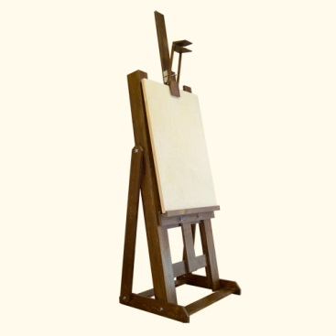

Что изображено на экране? (Мольберт).

11)
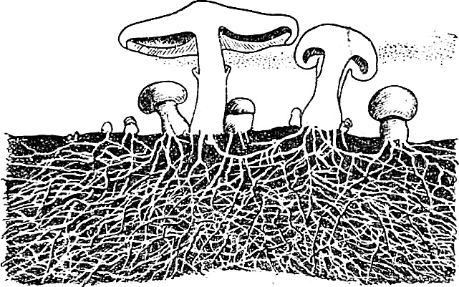

На экране изображен гриб, его надземная и подземная части. Так как же называется подземная его часть? (Мицелия (Грибница).

12) Место рождения Беркимбаева Естая (1874—1946) – казахского советского акына, певеца, композитора, одного из первых членов Союза композиторов Казахстана (1939),заслуженного деятеля искусств Казахской ССР (1939) (Ответ: город Экибастуз).
13) 18 сентября 1830 года были устроены гонки длиной 14,5 км, во время которых первой к финишу пришла лошадь. Назовите соперника лошади. (Ответ: Паровоз. Правда это была последняя победа лошади в подобных соревнованиях).
14) В первой половине XIII века монгольская империя, основанная в 1206 году Чингисханом, стремительно расширялась: ни одно государство не могло устоять под натиском монгольских орд. В 1211 году пал Северный Китай, через 15 лет – Средняя Азия, а в 1236 году монголы напали на Русь и Восточную Европу… Захватчики не знали поражений пока 3 сентября 1260 года, во время похода на Ближний Восток не столкнулись с противником от которого потерпели поражение. Кто этот противник? (Ответ: Мамлюки).
15) Внимание на экран! При помощи этого старинного астрономического инструмента измеряли высоту солнца над горизонтом и определяли географическую широту. (Ответ: Квадрант).
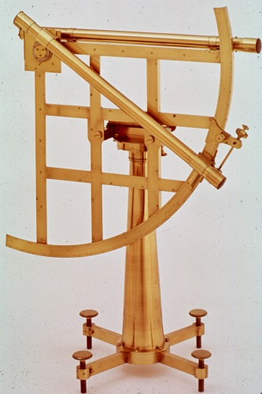
16) Кто произнес фразу «пришел, увидел, победил»? (Ответ: Гай Юлий Цезарь).
17) Год высадки на луну первых людей. (Ответ: 1969 год).
18) Величина, показывающая вместимость. (Ответ: объем).
19) Какие сто букв могут остановить движение транспорта или пешехода? (Ответ: сто «п» – стоп)
20) Как называется одежда лошади? (Ответ: попона)
21) Кто автор крылатых слов «Дайте мне точку опоры, и я переверну весь мир». (Ответ: Архимед)
22) Чему равен вес соли, которую надо съесть, чтобы хорошо узнать человека? (Ответ: пуд)
23) Последовательница нуля. (Ответ: единица)
24) Бревно распилили на пять равных частей. Сколько разрезов сделали? (Ответ: 4)
25) На столе четыре яблока. Одно из них разрезали пополам. Сколько яблок на столе? (Ответ: 4)
26) Электричка идет со скоростью 80 км/ч, а ветер дует в другую сторону со скоростью 5 км/ч. Куда идет дым? (Ответ: из электрички дым не идет)
27) У девочки столько сестер, сколько братьев. А ее брат сказал, что у нее три сестры. Сколько детей в семье? (Ответ: 7 детей)
28) Какая мера длины определяется двумя нотами? (Ответ: миля)
29) Какая ягода бывает черной, красной, белой? (Ответ: смородина)
30) Какой город является столицей Шотландии? (Ответ: Эдинбург)
31) У кого уши на ногах? (Ответ: у кузнечика)
32) Сплав железа с углеродом, содержащий более 2% углерода, примеси кремния, марганца, фосфора и серы? (Ответ: сталь).
33) Названия каких элементов схоже с названием планет? (Ответ: Уран, плутоний, нептуний).
34) Тяжелый металл в жидком состоянии? (Ответ: ртуть)
35) Как можно на некоторое время предохранить молоко от прокисания при температуре летнего дня? (Ответ: сосуд с молоком надо поставить в таз с водой и накрыть салфеткой так, чтобы ее края находились в воде. Вода, поднимаясь по салфетке, будет испаряться. Испарение – процесс эндотермический. Поэтому молоко в сосуде будет охлаждаться).
36) «Вещество неисчерпаемых возможностей». В середине 20 века в некоторых странах оно служило единицей ценностей и играло роль денег. (Ответ: соль поваренная).
37) Однажды в холодный осенний день из Юго-Восточной Азии в адрес российского зооцентра прибыл живой груз – 24 удава. Принимающий животных специалист без опаски рассматривал каждое животное. Таможенники решили, что он их загипнотизировал, так как змеи вели себя очень спокойно. Как вы объясните поведение удавов?
(Ответ: температура тела рептилий непостоянна и сильно колеблется в зависимости от температуры окружающей среды. В теплую погоду они активны и малоподвижны в прохладную. Этим объясняется спокойное поведение удавов).
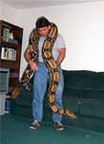

38) Местные жители Алтая утверждают, что это животное сочетает в себе качества нескольких домашних животных: дает молоко, как корова; стригут шерсть, как с овцы; хвост у него, как у лошади, а хрюкает, как свинья. О ком идет речь? (Ответ: як).
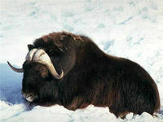
39) Индейцы называли этот продукт «слезы дерева». В свое время он даже был дороже золота. А как мы называем этот продукт? (Ответ: каучук)

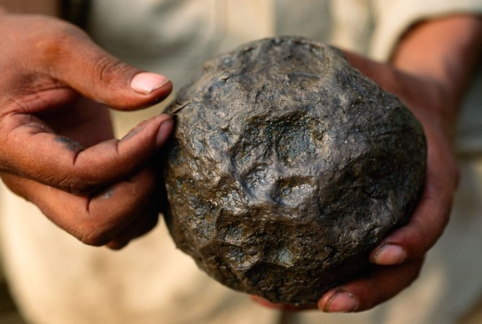

40) Гиппократом было создано учение о соках организма и типах телесного строения. В организме, по мнению Гиппократ, есть четыре жидких сока: кровь, черная желчь, желтая желчь, слизь. Основное в типе телесного строения человека то, какой сок преобладает в организме. Что из себя представляют люди, в организме которых преобладает одна из четырех жидкостей?
(Ответ: это люди с разными типами темперамента. Черная желчь – «мелайна холе»- меланхолик. Желтая желчь – «холе»- холерик. Кровь – «сангвис» - сангвиник. Слизь– «флегма»-флегматик).
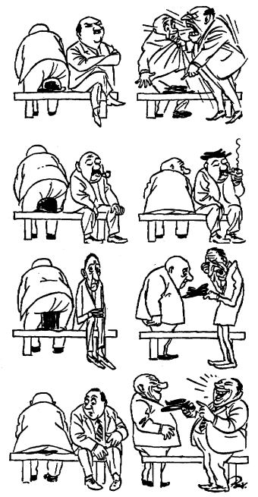
41) «Около ста лет тому назад при помощи этого насекомого у шведов в Гранденбурге проходили выборы губернатора (бургомистра), - пишет П.И. Мариковский. – Претенденты на эту должность садились вокруг стола и клали на него бороды. На середину стола помещали насекомое. Бургомистром избирался тот, на чью бороду оно заползало». О каком насекомом идет речь?
(Ответ: вошь).
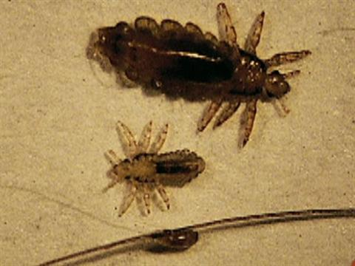
42) Согласно древнегреческому мифу, бог света и искусств Аполлон полюбил прекрасную нимфу Дафну. Но она в страхе стремилась скрыться от него. Когда же у нее не осталось сил бежать, она превратилась в прекрасное дерево. Опечаленный Аполлон воскликнул: «Пусть венок из твоей зелени украшает мою голову, пусть никогда не вянут твои листья. Стой вечно зеленым!».
Появление какого растения объясняла эта легенда?
(Ответ: лавр благородный).

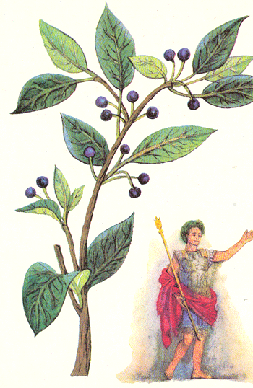

43) Эта водоросль была отправлена вместе с другими живыми растениями в кабине космического корабля «Восток-2». Она и сейчас постоянно используется в биологических экспериментах на космических станциях. С чем связано ее использование в условиях космоса?
(Ответ: хлорелла. Она является самой продуктивной водорослью - улавливает 7-12% солнечного света, вместо 1-2% цветковых).
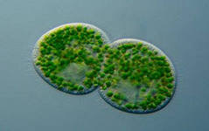
44) Представьте, картофель, виноград, землянику. Все они относятся к классу двудольных. Что еще объединяет эти растения?
(Ответ: у всех изображенных растениях многосемянной сочный плод-ягода).

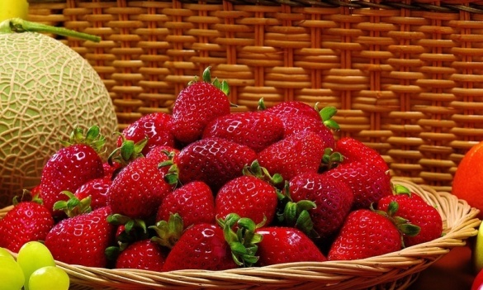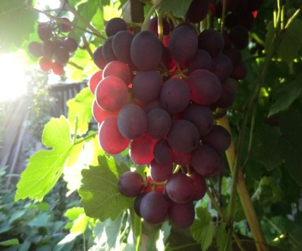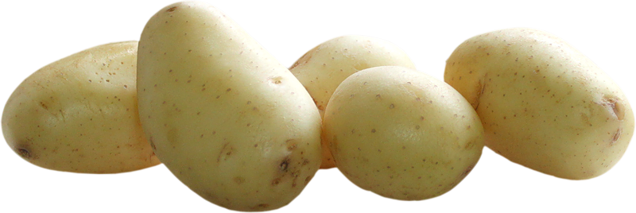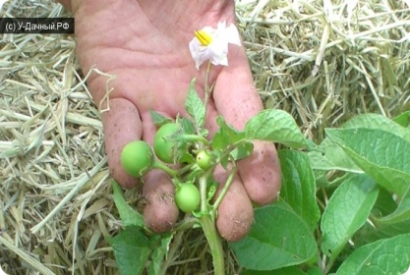

45) Что это за растение? Его родина Мексика. В 1874 г. Академик Севергин в книге «Царство произрастания» писал: «сие растение почитается способным исцелять раны. Наибольшее употребление семени есть в пищу попугаям; можно получать из него масло, пережженные семена имеют запах кофея и производят наливку почти столь же приятную
(Ответ: это – семечки. Это плоды подсолнечника).
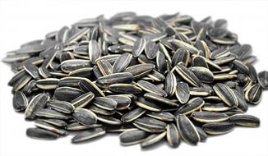

46) Зачем паук-крестовик каждый раз заново плетет ловчую сеть, даже если старая не повреждена? (Ответ: паук регулярно плетет новую паутину прежде всего потому, что нити паутины утрачивают свою клейкocтъ из-за частичного высыхания).

47) Лед, вода, пар – это три состояния какого вещества? (Ответ: вода).

48) Слой из газов, который окружает нашу планету? (Ответ: атмосфера Земли).

49) Самый беспокойный океан. (Ответ: Тихий океан).

50) Наука о растениях. (Ответ: ботаника).

